Sujets ES / L des épreuves Enseignement Scientifique
Session 2014 - Emirats Arabes Unis

Durée de l'épreuve : 1 h 30 - Coefficient : 2

L'usage de la calculatrice est strictement interdit.
Le candidat doit traiter les trois parties qui sont indépendantes les unes des autres.

PARTIE 1 (8 points)

NOURRIR L'HUMANITÉ

Monsieur X est agriculteur, éleveur de porcs et céréalier ; il fertilise ses champs en épandant du lisier (déjections de porcs). Conscient des problèmes de pollution aux nitrates et soucieux de respecter la « directive nitrate » du Conseil de l’Union européenne, il envisage de faire évoluer ses pratiques agricoles vers une agriculture biologique. Monsieur X sait que cela nécessite une conversion progressive. Avant de prendre sa décision, il consulte un conseiller agrobiologiste.

Document 1 : la culture de la féverole.

Document 1a : une pratique agricole, l’utilisation de la féverole en rotation.

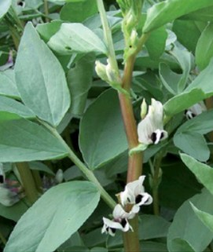 | La féverole est une plante de la famille des Légumineuses. Comme le pois, la féverole est riche en protéines et en amidon, ce qui en fait un aliment intéressant pour la nutrition des animaux : elle convient pour les ruminants, les volailles, les porcs.  Pour l’agriculture, la féverole est considérée comme un relais azoté dans la rotation des cultures. Elle constitue ainsi un excellent précédent pour les céréales, notamment le blé dont les besoins azotés sont importants. A titre d’exemple, dans le Sud- Ouest de la France, une féverole d’hiver laisse dans le sol de quoi couvrir environ 67% des besoins d’une culture de blé. Par ailleurs, sa culture assure des rendements corrects, de l’ordre de 40 à 80 quintaux/ha selon le sol et la pluviométrie. L’un des atouts agronomiques de cette légumineuse est en outre qu’aucun apport d’azote n’est nécessaire pour sa culture.  D’après fiche technique de la culture de la féverole – Techn’ITAB

Document 1b : les échanges d’azote entre la plante et le sol.

Pour son métabolisme, la plante a besoin d’une source d’azote (N) qu’elle absorbe dans le sol : généralement les ions nitrate NO₃⁻, ou ammonium NH₄⁺ . Certaines plantes, de la famille des Légumineuses, présentent au niveau de leurs racines des nodosités qui modifient leurs échanges d’azote.
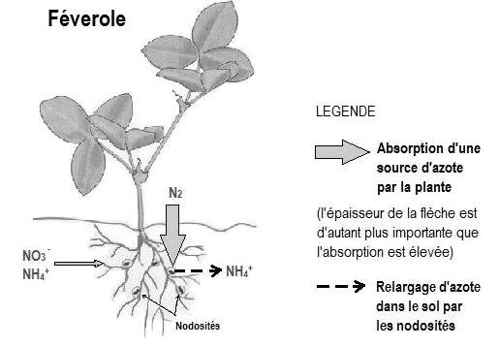

Document 2 : schéma des interactions dans le complexe argilo-humique.
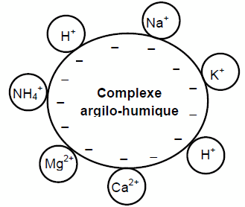

Document 3 : variation de la teneur en ions nitrate d'une eau souterraine en fonction des pratiques culturales.
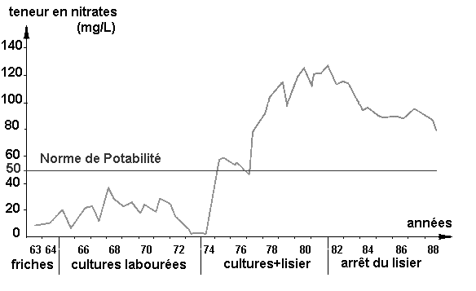

COMMENTAIRE RÉDIGÉ :

L’agrobiologiste propose à Monsieur X d’utiliser la féverole en rotation pour commencer sa conversion de l’agriculture traditionnelle vers l’agriculture biologique.

Développez l’argumentaire de l’agrobiologiste visant à montrer à Monsieur X l’impact de cette pratique agricole pour ses rendements ainsi que sur l’environnement et la santé.

Vous développerez votre argumentation en vous appuyant sur les documents et vos connaissances (qui intègrent entre autres les connaissances acquises dans différents champs disciplinaires).

PARTIE 2 (6 points)

LE DÉFI ÉNERGÉTIQUE

L’incinération ne constitue pas seulement une solution pour se débarrasser des déchets. Elle est aussi génératrice d’énergie. Qu’ils soient issus des ménages, de l’industrie ou de l’agriculture, de nombreux déchets peuvent se transformer en énergie thermique ou en énergie électrique.

Document 1 : schéma de principe de fonctionnement d’une centrale thermique
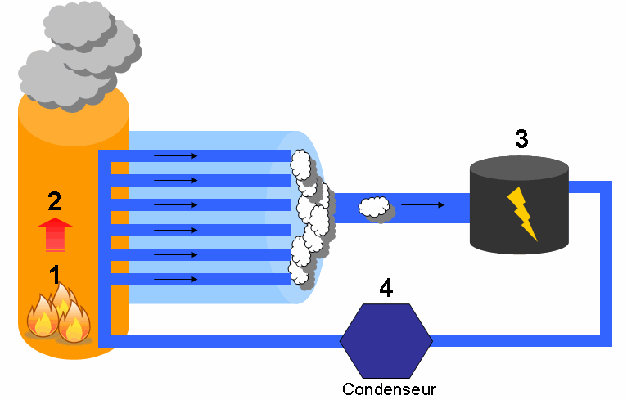
1- La combustion des déchets dégage de l’énergie thermique.
2- Cette énergie thermique chauffe l’eau de la chaudière qui se transforme en vapeur.
3- La vapeur fait tourner la turbine qui entraine l’alternateur qui produit l’énergie électrique.
4- La vapeur est ensuite refroidie à l’aide d’un condenseur pour retrouver son état liquide.

D'après: www.drim.univ-rennes1

Document 2 : production de déchets ménagers dans différents pays européens.

Pays | Masse de déchets ménagers produits en kg par jour et par habitant | Nombre d’habitants (en millions)
Norvège | 2,2 | 5
France | 1 | 64
République Tchèque | 0,8 | 11

Document 3 : répartition de la production électrique en France (chiffres de 2012).

Origine de la production |  | En GWh/jour | En pourcentage
Thermique nucléaire |  | 1 110 | 75,6
Thermique classique | Charbon | 49 | 3,3
Thermique classique | Fuel | 18 | 1,2
Thermique classique | Gaz | 64 | 4,4
Thermique classique | Total | 131 | 8,9
Hydraulique |  | 175 | 11,9
Eolien |  | 41 | 2,8
Photovoltaïque |  | 11 | 0,8
Total |  | 1 468 | 100

Données :

Tableau des préfixes du système  international d’unités | Nom du préfixe | Symbole | Valeur
Tableau des préfixes du système  international d’unités | kilo | k | 103
Tableau des préfixes du système  international d’unités | méga | M | 106
Tableau des préfixes du système  international d’unités | giga | G | 109

QUESTIONS :

Question 1 :
Complétez la chaine énergétique sur la feuille annexe correspondant au fonctionnement de l’alternateur en identifiant la forme d’énergie dans chaque rectangle.

Question 2 :
Chaque kilogramme d’ordures ménagères incinéré peut produire une énergie électrique égale à 2 kWh.
Justifiez le fait que cette seule source d’énergie ne peut pas couvrir la production quotidienne d’énergie électrique en France.

Question 3 :
Après avoir défini les termes « énergie renouvelable » et « énergie fossile », déterminez le pourcentage de chacune de ces énergies dans la production française d’électricité.

Question 4 :
En France, une grande part de l’électricité est d’origine nucléaire. Voici l’exemple d’une réaction pouvant se produire au sein d’un réacteur nucléaire.
Répondre à la question sur la feuille annexe.

ANNEXE A RENDRE AVEC LA COPIE
PARTIE 2 : THÈME « DÉFI ÉNERGÉTIQUE »

Question 1 : Complétez la chaîne énergétique suivante correspondant au fonctionnement de l’alternateur en identifiant la forme d’énergie dans chaque rectangle :
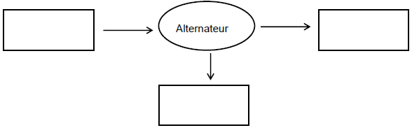

Question 4 : voici l’exemple d’une réaction pouvant se produire au sein d’un réacteur nucléaire :
Cette réaction est :
Cochez uniquement la réponse exacte
□ une fusion nucléaire
□ une fission nucléaire
□ un changement d’état
□ une combustion

PARTIE 3 (6 points)

REPRÉSENTATION VISUELLE

Chez miss Cheese, à chaque tea time, il se passe la même chose : le thé se répand sur le napperon brodé. Maladroite la dame ? Ou peut-être très myope ? Non, ses mains, ses yeux fonctionnent parfaitement. Son problème est ailleurs. Elle ne perçoit ni l’écoulement du liquide - celui-ci lui paraît immobile, telle une stalactite, accrochée au bec de la théière -, ni l’élévation de son niveau dans la tasse. Affreuse impression…
Science et vie junior HS51, janvier 2003

Document 1 : données cliniques sur miss Cheese.

Physiologie  générale | - bonne acuité visuelle,  - aucun défaut des champs visuels pour la forme et la luminance,  - perception tactile ou acoustique du mouvement normale,  - reconnaissance des visages, des objets, des mots, des couleurs  normale,  - motricité de l’œil normale.
Données  comportementales | - peut se diriger vers des objets,  - peut attraper des objets s’ils se déplacent très lentement,  - contrôle avec difficultés son écriture.
Données  d’imagerie | - présence d’un accident vasculaire cérébral (hématome) sur l’IRM  IRM anatomique obtenue en coupe transversale de l’encéphale  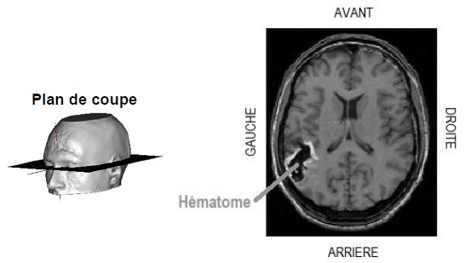  D’après http://acces.ens-lyon.fr

Document 2 : étude du fonctionnement cérébral par IRM.

L’étude a été menée dans deux situations différentes (2a et 2b), chez un même individu. Les IRM sont obtenues en coupe transversale. On précise que quelle que soit la situation étudiée, d’autres aires, non visibles sur ce plan de coupe, sont également actives.

Document 2a : étude chez un individu observant un tableau en noir et blanc avec un effet de mouvement.

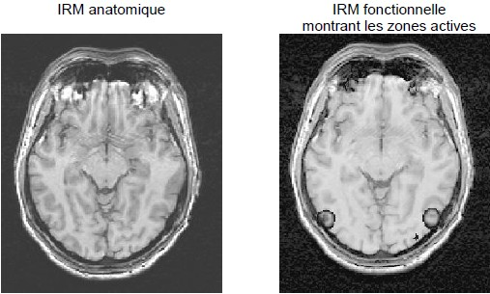

Document 2b : étude chez un individu observant un tableau de Mondrian, aux couleurs vives

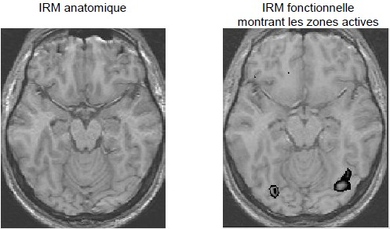

QUESTION 1 :
On s’intéresse à l’anomalie visuelle de miss Cheese.

Répondre à la question 1 de l'annexe, à rendre avec la copie.

QUESTION 2 :
À l’aide des documents, montrez qu’il existe une spécialisation des aires cérébrales.

QUESTION 3 :
À l’aide de l’ensemble des données, proposez une origine possible du défaut visuel de miss Cheese.

ANNEXE A RENDRE AVEC LA COPIE
THEME « FÉMININ - MASCULIN »

QUESTION 1
On s’intéresse à l’anomalie visuelle de miss Cheese.
D’après son étude clinique, l’anomalie de Miss Cheese s’explique par :

Cochez uniquement la réponse exacte
□ un défaut des photorécepteurs de la rétine
□ une faiblesse des muscles moteurs de l’oeil
□ une lésion du cortex cérébral
□ une défaillance du nerf optique

